Berichten sociale media; Veilige Warme Winter

Betreft | Tekst, afbeeldingen voor sociale media kanalen Facebook en Instagram
Periode | Plaatsingsperiode is oktober 2025 tot en met februari 2026
Details | Afbeeldingen en reels zijn apart bijgevoegd en te downloaden via de toolkit
Kanalen | Facebook en Instagram (tijdlijn)

Start met Veilig Stoken van Veilige Warme Winter
Post 1
Datum plaatsing: week 44
Geadviseerde content | 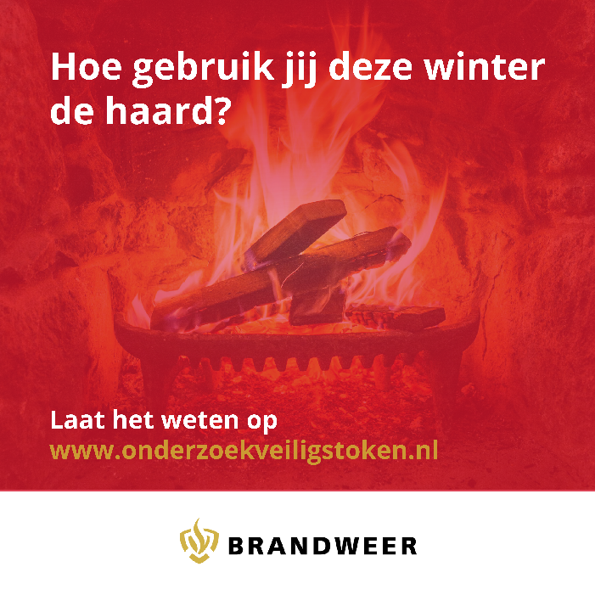  Zie bestanden:  2025_Campagne_VNOG stookgedrag_V1_Instragram post  2025_Campagne_VNOG stookgedrag_V1_Facebook
Facebook/ Insta | 🔥 Hoe gebruik jij de haard?  Nu de koude maanden beginnen wordt de haard vaker aangestoken. Wij willen weten hoe mensen thuis stoken. Deel jouw ervaring en doe mee aan ons onderzoek!  👉 Laat het weten op: www.onderzoekveiligstoken.nl  #veiligewarmewinter #veiligstoken #onderzoekveiligstoken

Post 2
Datum plaatsing: week 45
Geadviseerde content | 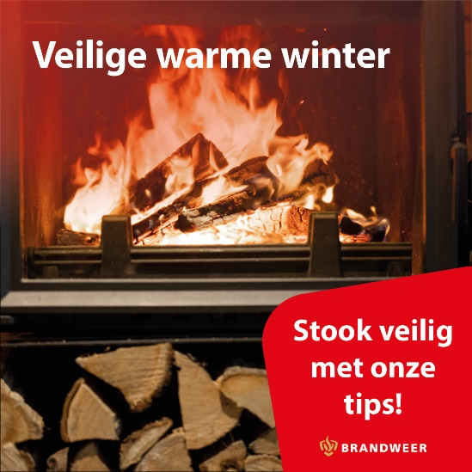  Zie bestand: SM_1080x1080_VWW_2024_Stook veilig.jpg
Facebook/ Insta | Het wordt weer kouder buiten  Misschien steek jij binnenkort de kachel of open haard aan. Gebruik droog en schoon hout en de Zwitserse stookmethode. Check daarnaast voordat je gaat stoken eerst even de Stookwijzer of meld je aan voor het Stookalert. Hierdoor weet je wanneer het wel of niet verstandig is om de kachel aan te maken.  Meer tips voor een veilige warme winter? à Veilige Warme Winter - Brandweer  #veiligewarmewinter #veiligstoken #kachel #openhaard

Post 3
Datum plaatsing: week 46
Geadviseerde content | 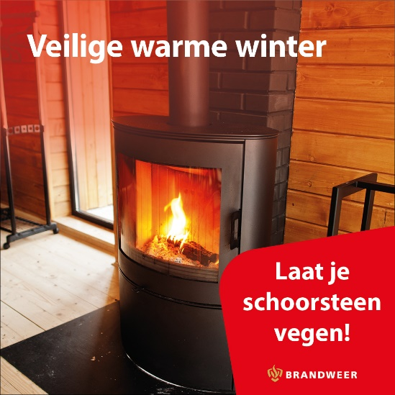  Zie bestand: SM_1080x1080_VWW_2024_Schoorsteen vegen.jpg
Facebook/ Insta | Haard of kachel aansteken? Vergeet je schoorsteen niet te vegen!  Laat dit minimaal 1 keer per jaar doen door een erkend schoorsteenbedrijf. Maak een afspraak op www.schoorsteenveger.nl.  Meer tips voor een veilige warme winter? à Veilige Warme Winter - Brandweer  #veiligewarmewinter #veilig stoken #schoorsteenvegen #schoorsteen

Post 4
Datum plaatsing: week 47
Geadviseerde content | 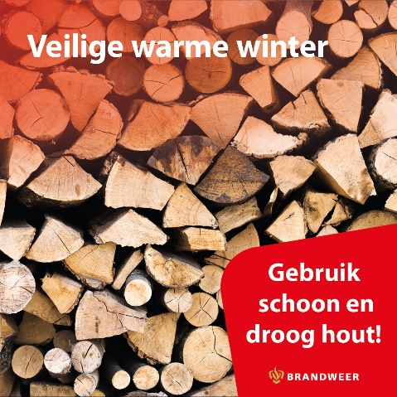  Zie bestand: SM_1080x1080_VWW_2024_Droog hout.jpg
Facebook/ Insta | Hout voor je haard kopen? 🔥 Let erop dat het schoon en droog is.  Droog hout brandt het beste en is schoner voor jouw haard én het milieu !  Meer tips voor een veilige warme winter? à Veilige Warme Winter - Brandweer  #veiligewarmewinter #veiligstoken #drooghout

Post 5
Datum plaatsing: week 48
Geadviseerde content | 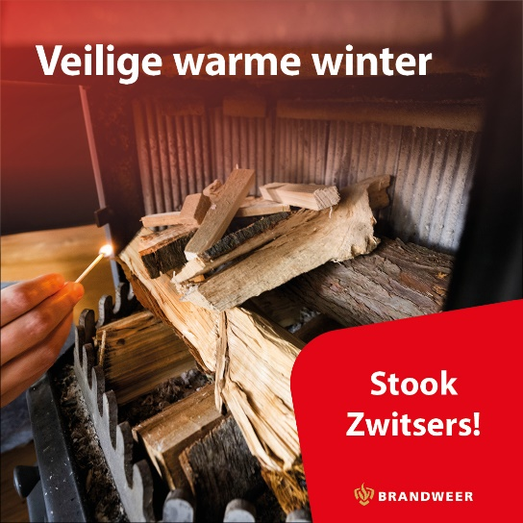  Zie bestand: SM_1080x1080_VWW_2024_Zwitsers stoken.jpg
Facebook/ Insta | Stook jij al volgens de Zwitserse stookmethode?  Dit zorgt voor minder rook en een betere verbranding. En het is ook nog eens harstikke simpel!  Gebruik droog en schoon hout  Stapel het hout van dik naar dun en kruislings  Boven op de stapel leg je een aanmaakblokje. Steek het hout van bovenaf aan.  Meer tips voor een veilige warme winter? à Veilige Warme Winter - Brandweer  #veiligewarmewinter #veiligstoken #zwitsersestookmethode

Start met Veilige Feestdagen van Veilige Warme Winter

Post 6
Datum plaatsing: week 49
Geadviseerde content | 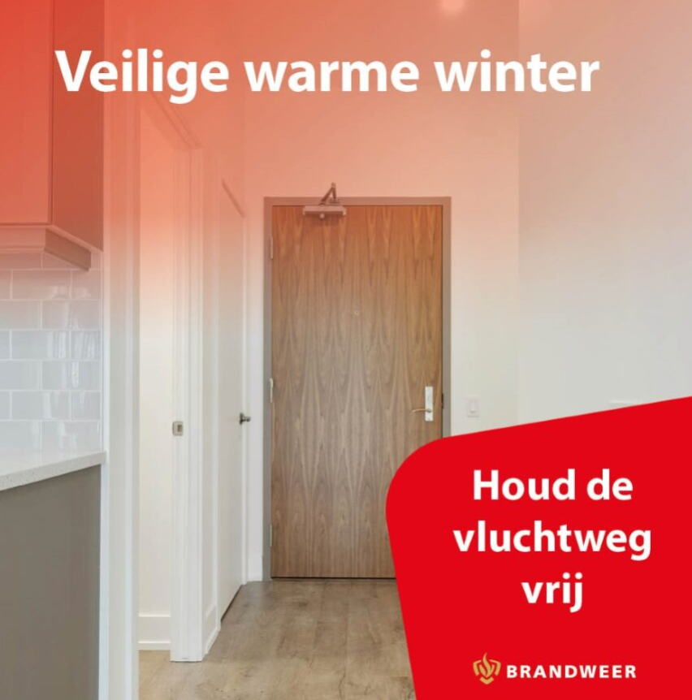  Zie bestand: Veilige Feestdagen0_Vluchtroute.jpg
Facebook/ Insta | 🎄🚪 Kerstversiering? Houd de vluchtroute vrij!  De feestdagen staan voor sfeer en gezelligheid, maar veiligheid is ook belangrijk. Sinds juli 2024 moeten gangen, trappenhuizen en andere vluchtroutes in woongebouwen vrij zijn van brandgevaarlijke objecten. Dit geldt dus ook voor kerstbomen en kerstversiering.  👉 Breng de feestelijke sfeer in je eigen woning, maar niet in de vluchtweg. Zo zorgen we samen voor een veilige woonomgeving voor iedereen.  #veiligewarmewinter #veiligefeestdagen #vrijevluchtroutes

Post 7
Datum plaatsing: week 50
Geadviseerde content | 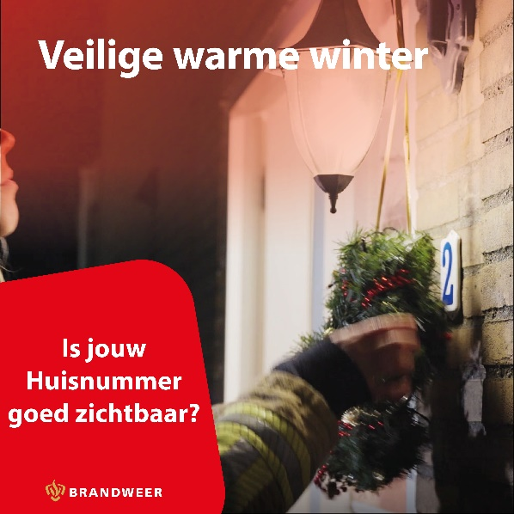  Zie bestand: Veilige Feestdagen1_Huisnummer.jpg
Facebook & Insta | Is jouw huisnummer goed zichtbaar? 👀  Zorg dat jouw huisnummer duidelijk zichtbaar is vanaf straat. Zeker in deze donkere maand! Houd je huisnummer vrij van versiering, zodat hulpdiensten jouw huis snel kunnen vinden bij een noodsituatie.  Meer tips voor een veilige warme winter? à Veilige Warme Winter - Brandweer  #veiligewarmewinter #veiligefeestdagen #huisnummer

Post 8
Datum plaatsing: week 51
Geadviseerde content | 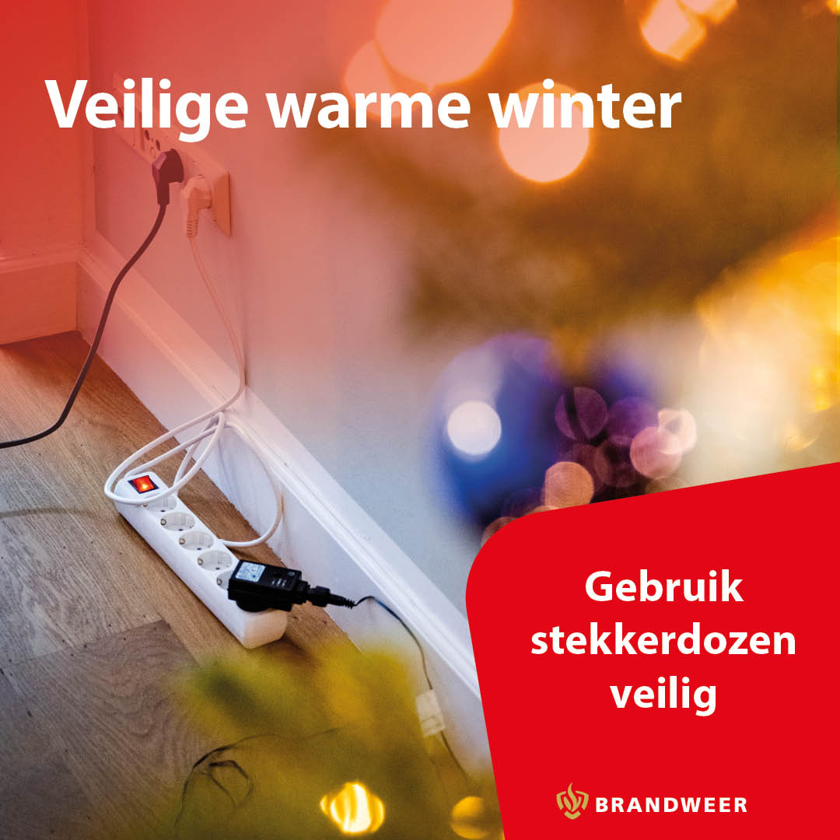  Zie bestand: Veilige Feestdagen2_Stekkerdozen.jpg
Facebook & Insta | Gebruik jij jouw stekkerdozen veilig? 🔥  Een verlengsnoer voor jouw kerstverlichting? Dat doe je brandveilig met deze tips:  - Controleer voor gebruik of je verlengsnoer nog goed werkt en of er geen beschadigingen in de kabel zitten  - Gebruik één verlengsnoer per stopcontact en koppel geen stekkerdozen aan elkaar  - Leg stekkerdozen op een onbrandbare en vrije plek  Meer tips voor een veilige warme winter? à Veilige Warme Winter - Brandweer  #veiligewarmewinter #veiligefeestdagen #verlengsnoeren

Post 9
Datum plaatsing: week 52
Geadviseerde content | 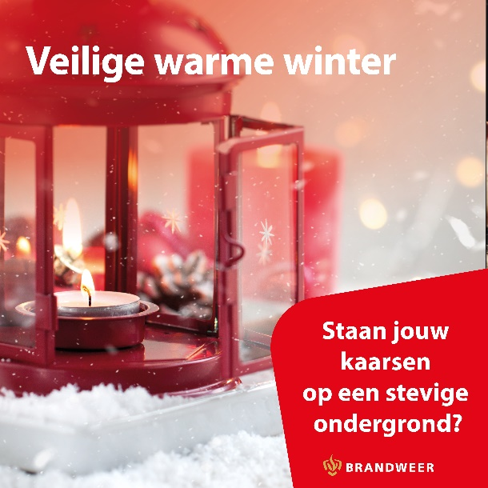  Zie bestand: Veilige Feestdagen3_Kaarsjes.jpg
Facebook & Insta | Kaarsjes zorgen voor sfeer en gezelligheid 🕯.  Maar ze brengen ook brandrisico’s met zich mee. Zorg dat je ze veilig gebruikt met onze tips:  - Zet kaarsen in een stevige houder  - Plaats kaarsen op een onbrandbare en stabiele ondergrond  - Doof de kaarsen als je de ruimte verlaat  Tip 💡 Gebruik LED-kaarsen. Een stuk veiliger én minstens zo gezellig  Meer tips voor een veilige warme winter? à Veilige Warme Winter - Brandweer  #veiligewarmewinter #veiligefeestdagen #kaarsjes

Post: VIDEO
Datum plaatsing: week 52 (24 december)
Plaats VIDEO_mettips_Formaat 16x9 op tijdlijn Facebook
Plaats VIDEO_mettips_Formaat1x1 op tijdlijn Instagram

Post 10 OPTIONEEL
Datum plaatsing: week 52 (25 december)
Geadviseerde content | 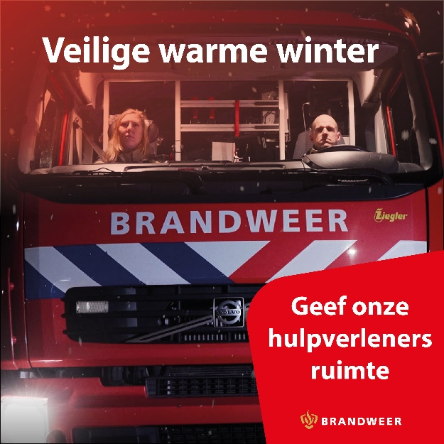  Zie bestand: Veilige feestdagen4_Hulpverleners.jpg
Facebook & Insta | Geef onze hulpverleners de ruimte 🚑 🚒  Tijdens de feestdagen hebben hulpdiensten het extra druk. Geef ze de ruimte om hun werk goed te doen en volg aanwijzingen altijd op. Zo kunnen we ook tijdens de feestdagen snel de juiste hulp verlenen.  Meer tips voor een veilige warme winter? à Veilige Warme Winter - Brandweer  #veiligewarmewinter #veiligefeestdagen #hulpverleningsdiensten

Post 11
Datum plaatsing: week 1 (30 of 31 december)
Geadviseerde content | 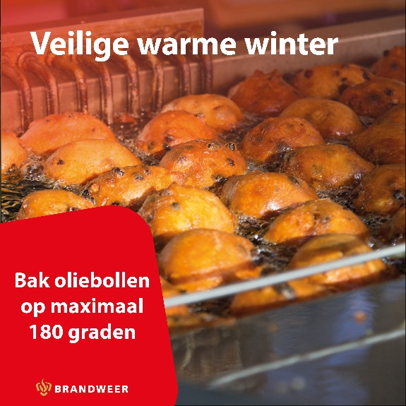  Zie bestand: Veilige Feestdagen5_Oliebollen.jpg
Facebook & Insta | Oliebollen bakken? Met deze tips doe je dit veilig:  - Blijf altijd in de buurt van de pan  - Bak oliebollen in olie van 180 graden  - Laat de olie goed afkoelen na het bakken  Meer tips voor een veilige en warme winter? Bezoek Veilige Warme Winter - Brandweer  #veiligewarmewinter #veiligefeestdagen #oliebollenbakken

Start met Veilig Stoken – CO-melder van Veilige Warme Winter

Post 12
Datum plaatsing: week 2
Geadviseerde content | 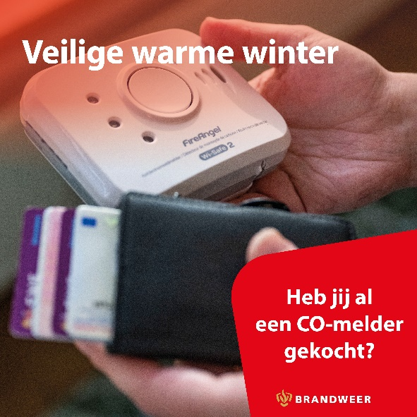  Zie bestand: CO-weken1_CO-melder.jpg
Facebook & Insta | Koolmonoxide (CO) is een gas dat je niet kunt zien, ruiken of proeven. De eerste klachten van een CO-vergiftiging lijken op die van griep. Een koolmonoxidemelder kan je op tijd waarschuwen.  - Alarmeer: Hang een CO-melder op  - Controleer: Laat je cv-ketel, gashaard of geiser jaarlijks nakijken  - Ventileer: Zet een raam of de ventilatieroosters open  Meer weten? Ga naar www.co-wijzer.nl  #veiligewarmewinter #veiligstoken #koolmonoxide #CO-melder

Post 13
Datum plaatsing: week 3
Geadviseerde content | 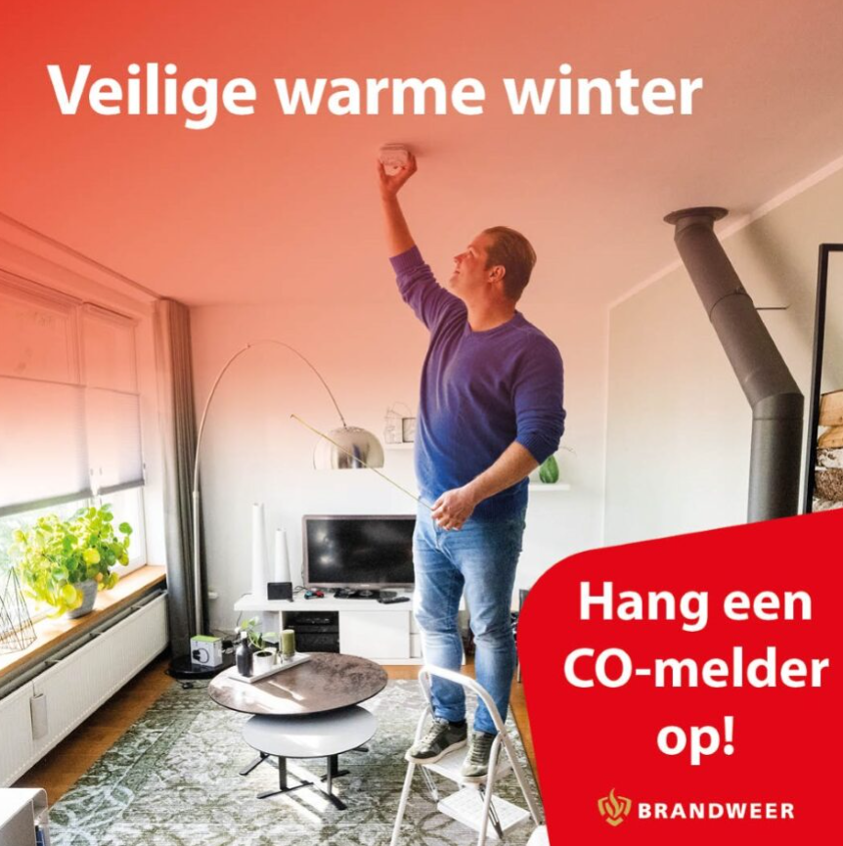  Zie bestand: CO-weken2_CO-melder ophangen.jpg
Facebook & Insta | Heb jij al CO-melders in huis? Koolmonoxide komt vrij bij een onvolledige verbranding. Bijvoorbeeld in je cv-ketel, geiser of wanneer je hout stookt. Een CO-melder meet een teveel aan koolmonoxide in de lucht. Handig én veilig 👌  Waar plaats je een CO-melder? à Waar plaats ik een CO-melder? | Co-melders.nl  #veiligewarmewinter #veiligstoken #koolmonoxide #CO-melder

Post 14
Datum plaatsing: week 4
Geadviseerde content | 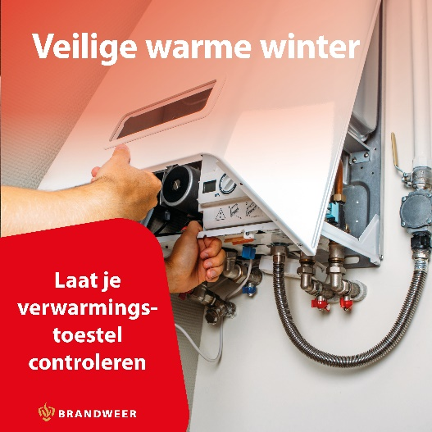  Zie bestand: CO-weken3_Verwarmingstoestel.jpg
Facebook & Insta | Laat jij je cv-ketel, gashaard of geiser jaarlijks controleren?  Alleen installateurs met een CO-vrij certificaat mogen jouw verwarmingstoestel onderhouden. Heb jij al een afspraak gemaakt?  Meer weten of een erkend installateur vinden?  ‣ Door wie laat jij je ketel onderhouden? | Co-wijzer.nl  ‣ https://register.tlokb.nl/co/  #veiligewarmewinter #veiligstoken #koolmonoxide #verwarmingstoestel

Post 15
Datum plaatsing: week 5
Geadviseerde content | 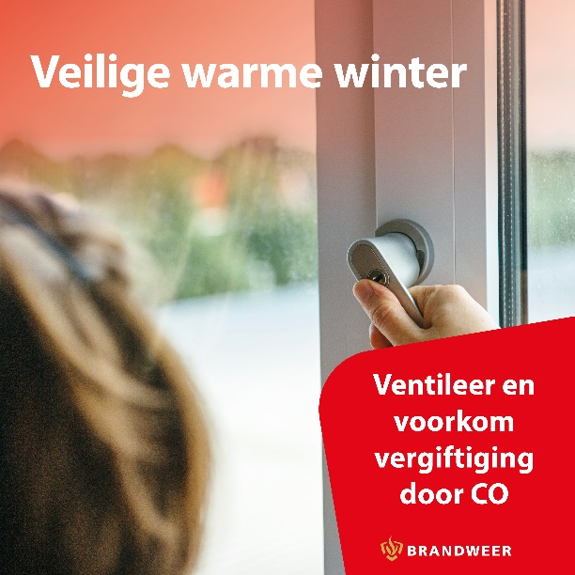  Zie bestand: CO-weken4_Ventileer.jpg
Facebook & Insta | Ventileer en voorkom CO-vergiftiging!  Frisse lucht vermindert het risico op koolmonoxidevergiftiging. Het is dus super belangrijk dat jij je huis goed ventileert. Ook in de winter. Zet een raam op een kier of open de ventilatieroosters. Zéker als je de kachel of open haard aansteekt 🔥  Meer weten? Ga naar www.co-wijzer.nl  #veiligewarmewinter #veiligstoken #koolmonoxide #ventileren

Post 16
Datum plaatsing: week 6
Geadviseerde content | 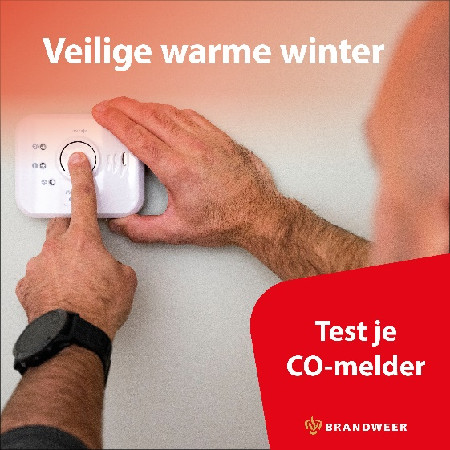  Zie bestand: CO-weken5_Test.jpg
Facebook & Insta | Test jij jouw CO-melder wel eens?  Dit doe je eenvoudig door op de testknop te drukken. Op de melder vind je bovendien een houdbaarheidsdatum 💡. Een goed werkende CO-melder zorgt dat jij direct gewaarschuwd wordt bij een te hoge concentratie koolmonoxide.  Meer weten? Ga naar www.co-wijzer.nl  #veiligewarmewinter #veiligstoken #koolmonoxide #testen

